Отчет по лабараторной работе №5

Архитерктура компьютера

Маваси Башар

Содержание

# 1 Цель работы

Приобретение практических навыков работы в Midnight Commander. Освоение инструкций языка ассемблера mov и int.

# 2 Выполнение лабораторной работы

С помощью команды mc открыл Midnight Commander, нашел файл lab5-1.asm, зашел в него и ввел нужный текст (рис. ??).

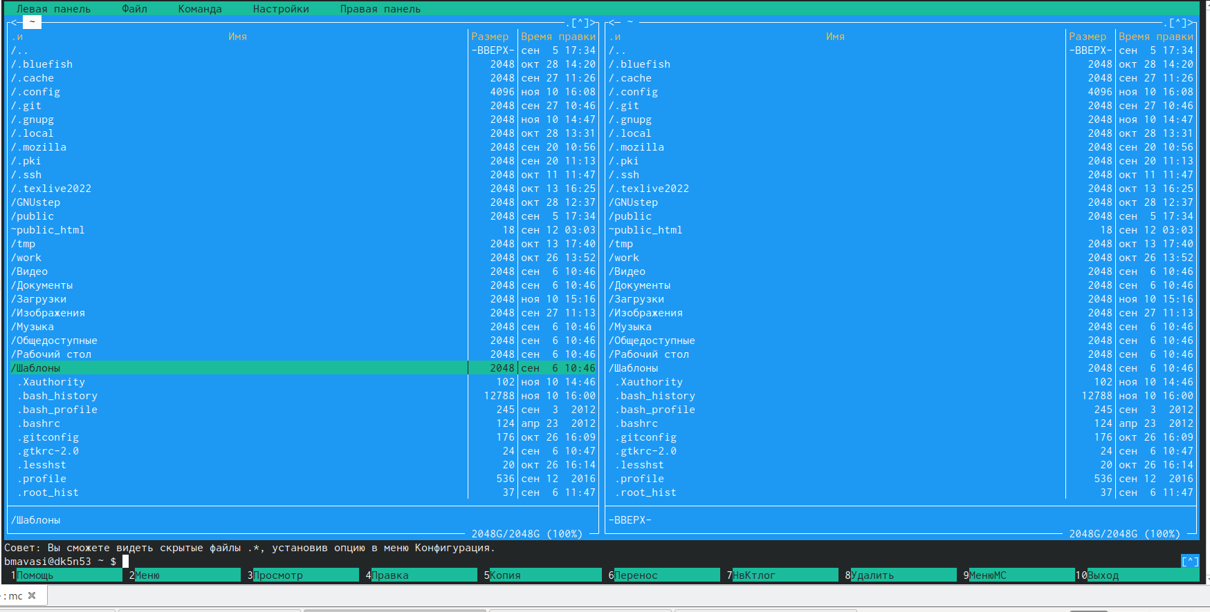

Открытие файла и ввод текста

Оттранслируйте текст программы lab5-1.asm в объектный файл. Выполните компо- новку объектного файла и запустите получившийся исполняемый файл и ввел свои имя и фамилию. (рис. ??).

|  |
| --- |
| Оттранслирование, компоновка и запуск файла, ввод данных |

Оттранслирование, компоновка и запуск файла, ввод данных

Создал копию файла lab5-1.asm с именем lab5-2.asm и редактировал в нем текст (рис. ??).

|  |
| --- |
| Создание и редактирование файла |

Создание и редактирование файла

Оттранслируйте текст программы lab5-2.asm в объектный файл. Выполните компо- новку объектного файла и запустите получившийся исполняемый файл и ввел свои имя и фамилию. (рис. ??).

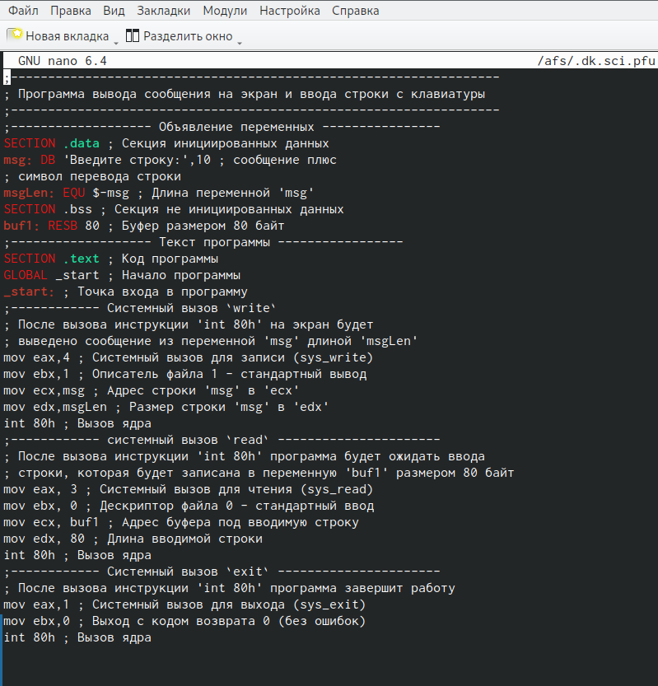

Оттранслирование, компоновка и запуск файла, ввод данных

# 3 Выполнение самостоятельной работй

Копирую файл lab5-1.asm с именем lab5-1.1.asm (рис. ??).

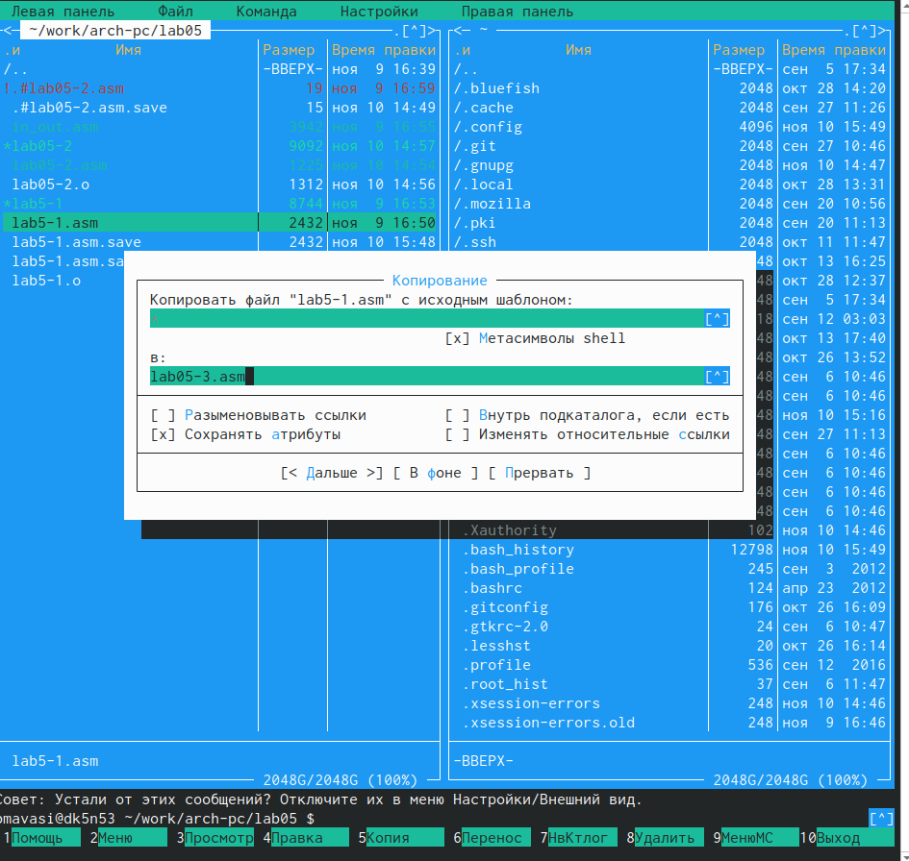

Копирование файла

Изменяю код программы, добавляя вывод введенной строки (рис. ??).



Изменение программы

Создаю объектный файл lab5-1.1.o, компоную его в исполняемый файл, запускаю исполняемый файл (рис. ??).

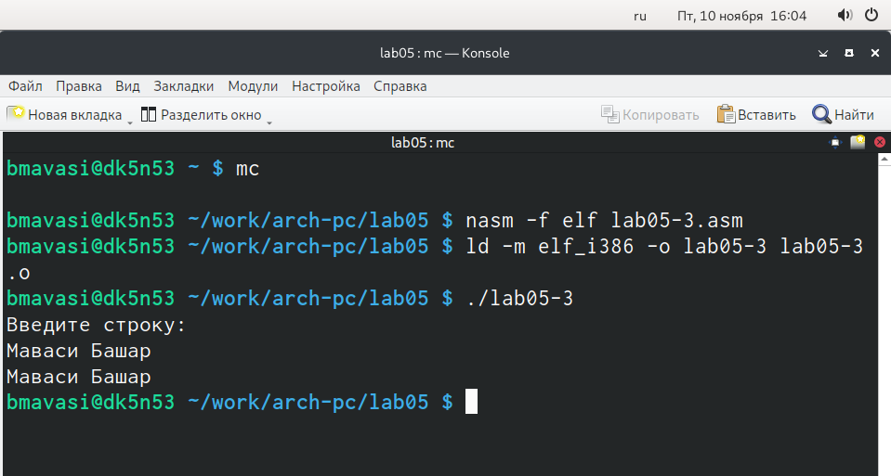

Запуск программы

Программа из пункта 1: ;——————- Объявление переменных —————- SECTION .data ; Секция инициированных данных msg: DB ‘Введите строку:’,10 ; сообщение плюс ; символ перевода строки msgLen: EQU $-msg ; Длина переменной ‘msg’ SECTION .bss ; Секция не инициированных данных buf1: RESB 80 ; Буфер размером 80 байт ;——————- Текст программы —————– SECTION .text ; Код программы GLOBAL _start ; Начало программы _start: ; Точка входа в программу mov eax,4 ; Системный вызов для записи (sys_write) mov ebx,1 ; Описатель файла 1 - стандартный вывод mov ecx,msg ; Адрес строки ‘msg’ в ‘ecx’ mov edx,msgLen ; Размер строки ‘msg’ в ‘edx’ int 80h ; Вызов ядра mov eax, 3 ; Системный вызов для чтения (sys_read) mov ebx, 0 ; Дескриптор файла 0 - стандартный ввод mov ecx, buf1 ; Адрес буфера под вводимую строку mov edx, 80 ; Длина вводимой строки int 80h ; Вызов ядра mov eax,4 ; Системный вызов для записи (sys_write) mov ebx,1 ; Описатель файла ‘1’ - стандартный вывод mov ecx,buf1 ; Адрес строки buf1 в ecx mov edx,buf1 ; Размер строки buf1 int 80h ; Вызов ядра mov eax,1 ; Системный вызов для выхода (sys_exit) mov ebx,0 ; Выход с кодом возврата 0 (без ошибок) int 80h ; Вызов ядра

Копирую файл lab5-2.asm с именем lab5-2.2.asm (рис. ??).



Копирование файла

Изменяю код программы, добавляя вывод введенной строки (рис. ??).

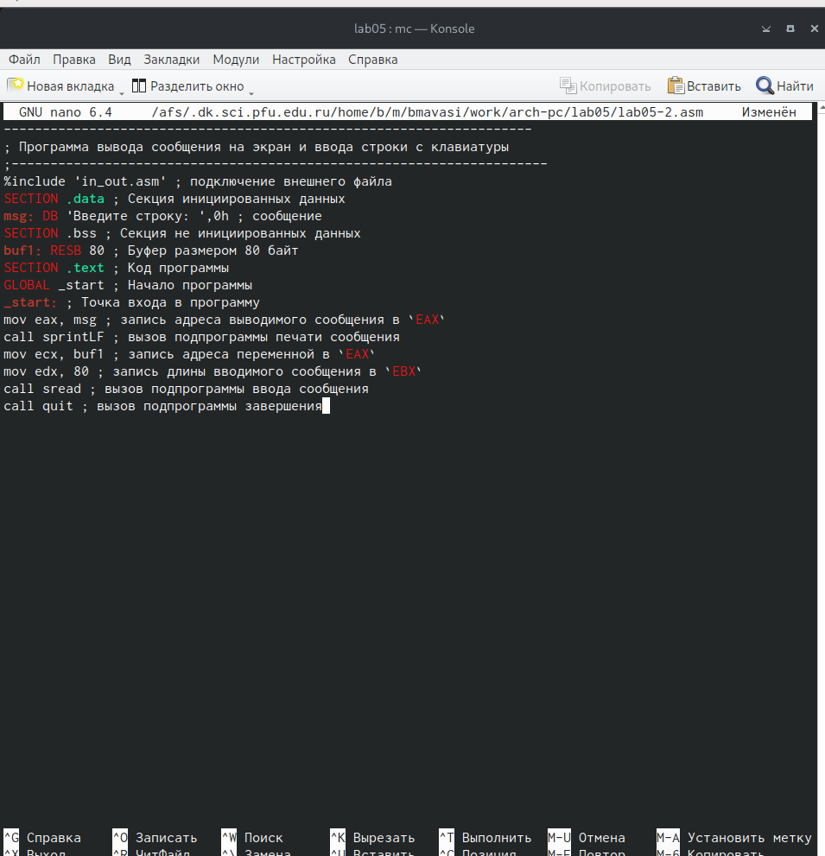

Изменение программы

Создаю объектный файл lab5-2.2.o, компоную его в исполняемый файл, запускаю исполняемый файл (рис. ??).

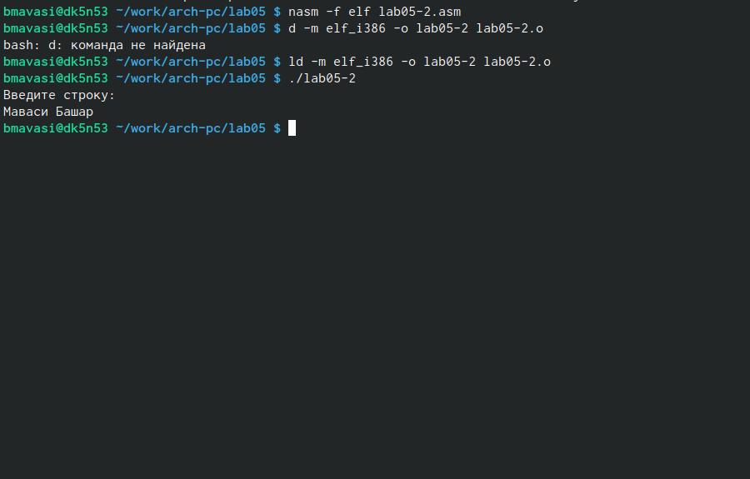

Запуск программы

# 4 Выводы

Я приобрел практических навыков работы в Midnight Commander. Освоение инструкций языка ассемблера mov и int.